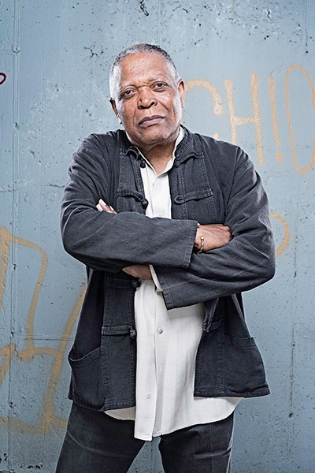
rémi dumoulin
aymeric avice
guido zorn
bruno ruder
invitent
billy hart

